PROJECT PROPOSAL
Asset Management System

Management Information System (MIS) Section
PT. Sharp Semiconductor Indonesia
2016

- Pendahuluan
- Latar Belakang Masalah
Dengan semakin berkembangnya PT Sharp Semiconductor Indonesia maka semakin banyak pula hal-hal yang harus dikontrol secara berkala, salah satunya adalah asset.
Asset adalah sumber ekonomi yang diharapkan memberikan manfaat usaha di kemudian hari, oleh karena itu asset ini harus diperhatikan secara khusus dan di control secara berkala oleh pihak perusahaan.
Beberapa hari ini terjadi masalah mengenai asset, dimana banyak pihak yang kesulitan dalam mencari dan menentukan asset dikarenakan tidak adanya pendataan tentang asset ini secara real dan teratur. Oleh karena itu untuk mencegah hal ini terjadi dan masalah lain yang mungkin terjadi dikemudian hari, PT Sharp Semiconductor Indonesia akan membuat suatu system yang dapat mengontrol asset.

- Identifikasi Masalah
Adapun masalah yang teridentifikasi adalah:
- Sulitnya mengetahui asset baik asset yang sudah ada atau pun yang akan datang.
- Sulitnya mengontrol asset yang dapat menyebabkan masalah terjadi.
- Sulitnya melakukan tindakan terhadap asset karena tidak ada rekap data dari asset yang real dan teratur.

- Nama Proyek
Proyek untuk mengontrol asset ini dinamakan Asset Management System, dimana sistem ini dapat menyimpan semua data asset yang ada di PT Sharp Semiconductor Indonesia, printing report asset, print nomor asset dan proses-proses lain yang berhubungan dengan transaksi asset.

- Tim Proyek
Adapun penanggung jawab proyek ini adalah Bpk E. Setiawan selaku MIS Section Head dan untuk pengerjaan proyek ini dilakukan oleh Husni Mubarok selaku staff MIS PT Sharp Semiconductor Indonesia.

- Ruang Lingkup
- Batasan Operasi dan Implementasi
Sistem Asset Management ini hanya digunakan di PT Sharp Semiconductor Indonesia dan beberapa Section yang terkait dan membutuhkan sistem ini.

- Batasan Pengguna Sistem
Sistem ini dalam perancangannya akan membuat tiga jenis pengguna dengan hak akses masing-masing yang sudah ditentukan.

Adapun pengguna pada sistem ini yaitu:
- Superadmin
- Administrator
- Approval

- Batasan Pengembangan Sistem
Dalam pengembangan Asset Management System ini menggunakan beberapa tools yaitu:
- XAMPP untuk Webserver percobaan.
- PHP 7 untuk Bahasa pemrograman trial.
- MySql untuk Database server.
- Code Igniter sebagai framework.
- Bootstrap sebagai dasar design antarmuka.

- Sistem dan Infrastruktur
- Jaringan
Asset Management System ini menggunakan sistem On-line berbasis web yang bekerja dalam platform client-server. Untuk penerapan sistem ini MIS akan menyediakan PC-Client di setiap section yang terkait dengan sistem ini dan PC-Server di ruang Server MIS.

- Hardware
Spesifikasi hardware yang disarankan untuk penggunaan sistem ini adalah:
- Server
    - Processor : intel R(xeon) 3.00 Ghz
    - Memory : 2 GB
    - Hardisk : 110 GB
- Client
    - Processor : Pentium IV
    - Memory : 1GB
    - Hardisk : 20 GB

- Software
Spesifikasi Software yang disarankan untuk penggunaan sistem ini adalah:
a. Server
- Operating System : Windows Server 2003 SP1
- Database System : MYSQL 4.1.14
b. Client
- Operating System : Windows XP SP3
- Browser : IE 8 and later

- Metode Pengembangan Sistem
- Analisa

- Alur Kerja Sistem

- Alur Proses Sistem
- Diagram Aktivitas

- Diagram Use Case

- Database

- Design DB dan Entitas Relationship Diagram

- Rancangan Antarmuka

- Form Login
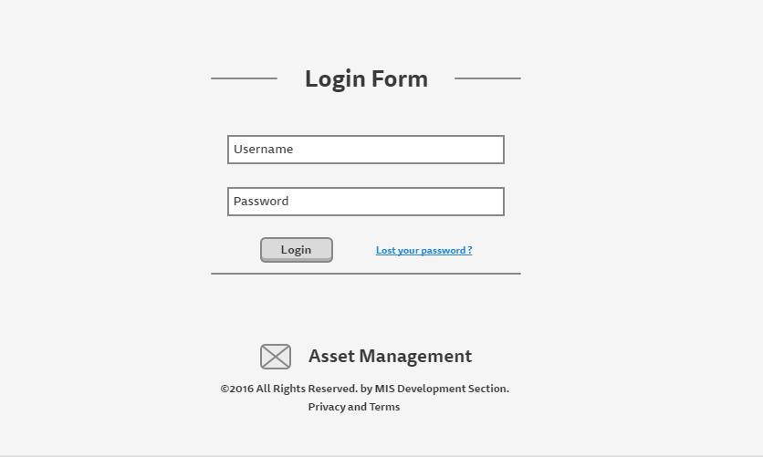
Gambar 1 Form Login Asset Management Sistem

Gambar 1. Ini menu login dimana pengguna diharuskan memasukan username dan password yang telah dibuatkan oleh administrator sehingga pengguna dapat login ke Asset Management System.

- Data Tabel
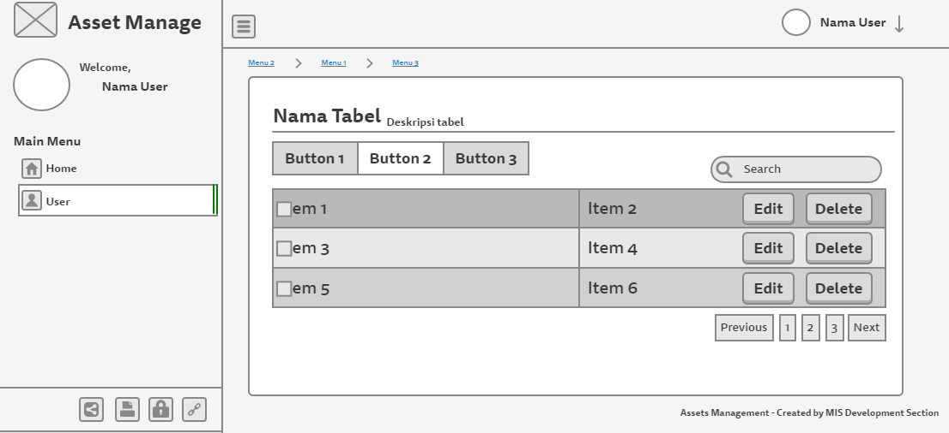

Gambar 2 Data Tabel Asset Management System

Gambar 2. ini adalah Interface untuk para pengguna melihat list data table pada sistem dan memilih proses baik itu menambah, Ubah dan hapus data.

- Tambah / Edit Data
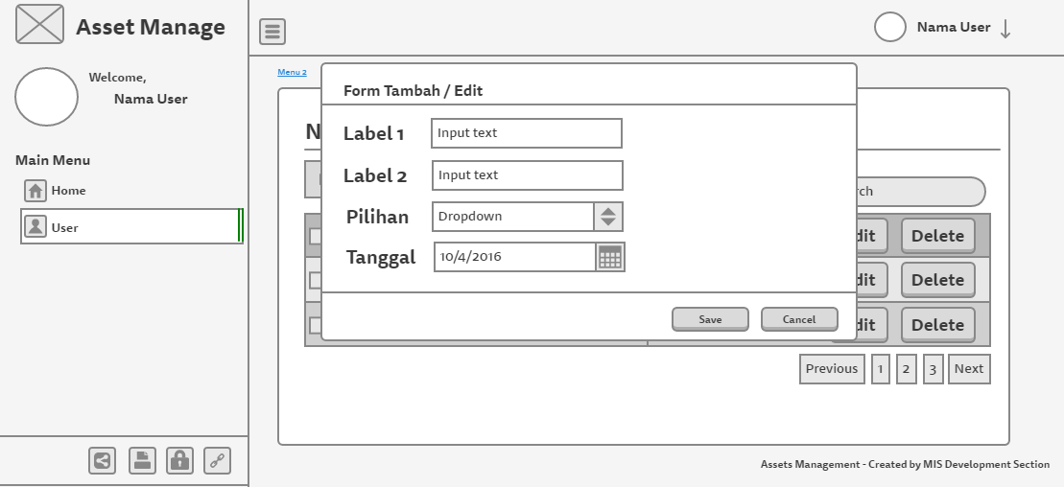

Gambar 3 Form Tambah dan Edit Asset Management System

Gambar 3 ini adalah interface untuk pengguna menambahkan atau merubah data pada Asset Management Sistem.

- Logout
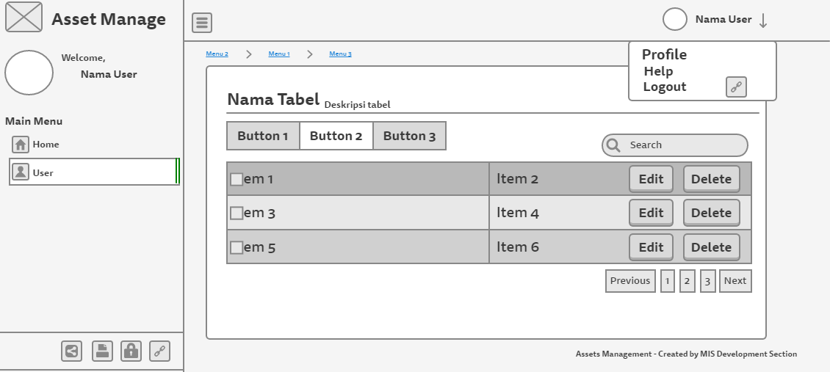
Gambar 4Logout

Gambar 5 Logout pada Asset Management System

Pada Gambar 4. dapat dilihat bahwa pengguna dapat logout dengan mengklik tombol logout yang akan muncul setelah pengguna mengklik nama user atau tanda panah bawah yang ada pada pojok kanan atas sistem.

- Help

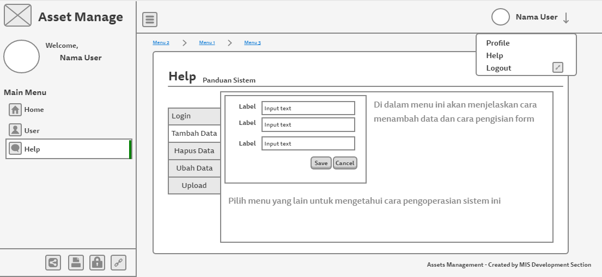

Gambar 6 Menu Help / Panduan Sistem

- Pembuatan Code
Dalam tahap ini, developer mulai membuat sistem secara lengkap berdasarkan data yang telah didapat pada tahap analisa dan design. Dalam sistem ini developer menggunakan Framework Code Igniter untuk transaksi data Client and Server menggunakan Bahasa pemrograman PHP 7.
Untuk antarmuka sistem developer menggunakan bootstrap 3 agar tampilan lebih menarik, responsive dan compatible.

- Pengujian
Tahap ini adalah pengujian sistem dengan cara black box, adapun beberapa langkah yang mungkin akan diuji nanti pada Asset Management Sistem ini adalah :

- Decision table testing
- All-pairs testing
- Equivalence partitioning
- Boundary value analysis
- Cause–effect graph
- Error guessing
- State transition testing
- Use case testing
- User story testing
- Domain analysis
- Combining technique

- Pemeliharaan
Tahap ini adalah tahapan terakhir dalam pembuatan sistem, dimana pengguna sudah mulai menggunakan sistem ini secara keseluruhan dan MIS staff atau developer mengawasi setiap transaksi yang terjadi di dalam sistem.

- Project Schedule Pengembangan Sistem

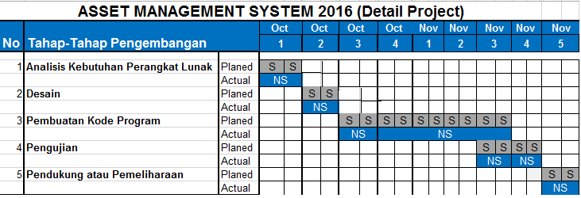
Gambar 7 Timeline Project Asset Management System

- Simpulan
Adapun hal-hal yang dapat disimpulkan dalam perancangan sistem ini adalah:
- Sistem ini dibuat untuk mempermudah mengelola data asset perusahaan.
- Sistem ini dibuat untuk pendataan asset perusahaan yang lebih teratur dan real.
- Sistem ini mempermudah untuk report data asset perusahaan.

Menyetujui,

MIS Section

( Mr. Husni Mubarok ) ( Mr. Evy Setiawan )
Staff Manager

Accounting Section

( Mr. Rahmat P.U )
General Manager

Mengetahui,

( Mr. Takuya Takatahara )
Director

